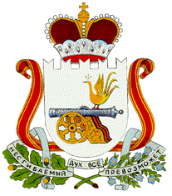

АДМИНИСТРАЦИЯ
НОВОМИХАЙЛОВСКОГО СЕЛЬСКОГО ПОСЕЛЕНИЯ
МОНАСТЫРЩИНСКОГО РАЙОНА
СМОЛЕНСКОЙ ОБЛАСТИ
РАСПОРЯЖЕНИЕ

от 09 июля 2021 № 25

О внесении изменений в распоряжение от 29.06.2020 № 37 «Об утверждении порядка оценки налоговых расходов Новомихайловского сельского поселения Монастырщинского района Смоленской области»

В соответствии постановлением Правительства РФ от 12.08.2004 № 410 "О порядке взаимодействия органов государственной власти субъектов Российской Федерации и органов местного самоуправления с территориальными органами Федерального органа исполнительной власти, уполномоченного по контролю и надзору в области налогов и сборов» и совместным Приказом Минфина России № 65н и ФНС России № ММ-3-1/295@от 30.06.2008

1.Внести следующие изменения в распоряжение Администрации Новомихайловского сельского поселения Монастырщинского района Смоленской области от 29.06.2020 №37 «Об утверждении порядка оценки налоговых расходов Новомихайловского сельского поселения Монастырщинского района Смоленской области»
- в абзаце 3 пункта 3 подпункта 3.1слова, в срок до 1 июля заменить словами до 1 октября.

2.Настоящее распоряжение вступает в силу со дня подписания.

Глава муниципального образования
Новомихайловского сельского поселения
Монастырщинского района
Смоленской области С.В.Иванов

